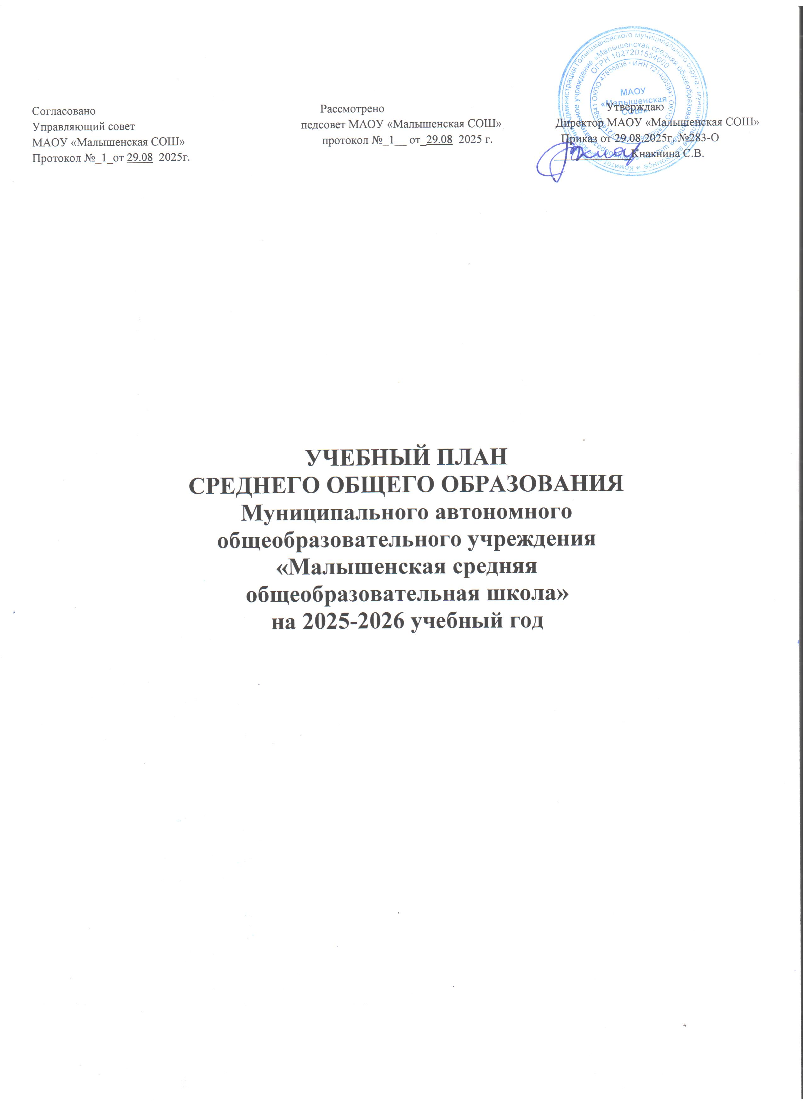
Учебный план среднего общего образования
(при пятидневной рабочей неделе)
универсального профиля
на 2025-2026 учебный год
МАОУ «Малышенская СОШ», включая отделения

ПОЯСНИТЕЛЬНАЯ ЗАПИСКА
Учебный план разработан в соответствии с требованиями ФГОС СОО, ФОП СОО, СП 2.4.3648-20, СанПиН 1.2.3685-21. Количество часов по предметам рассчитано на уровень образования с учетом максимальной общей нагрузки при пятидневной учебной неделе и 68 учебных недель за два учебных года.
Универсальный профиль ориентирован на обучающихся, чей выбор «не вписывается» в рамки технологического, социально-экономического, естественно-научного и гуманитарного профилей.
В основу учебного плана положен вариант федерального учебного плана универсального профиля при пятидневной учебной неделе. По запросам обучающихся и родителей школа определила 2 предмета на углубленном уровне: обществознание и биология.
Учебный план включает две части: обязательную и формируемую участниками образовательных отношений.
Учебный план предусматривает изучение обязательных учебных предметов: учебных предметов по выбору из обязательных предметных областей, дополнительных учебных предметов, курсов по выбору и общих для включения во все учебные планы учебных предметов, в том числе на углубленном уровне.
В таблице представлены уровни изучения предметов для реализуемых в ОУ профилей (Б- базовый, У – углубленный) для 10-11- х классов:
УЧЕБНЫЙ ПЛАН
Предметная область | Учебный предмет | Уровень | Количество часов | Форма промежуточной аттестации
Русский язык и литература | Русский язык | Б | 136 | Э
Русский язык и литература | Литература | Б | 204 | Т
Иностранные языки | Иностранный язык (английский) | Б | 204 | К
Математика и информатика | Математика:  - алгебра и начала математического анализа;  - геометрия;  - вероятность и статистика | Б | 340 | Э
Математика и информатика | Информатика | Б | 68 | К
Общественно-научные предметы | История:  - история России;  - всеобщая история | Б | 136 | Э
Общественно-научные предметы | Обществознание | У | 272 | Э
Общественно-научные предметы | География | Б | 68 | Э
Естественно-научные предметы | Физика | Б | 136 | Т
Естественно-научные предметы | Химия | Б | 68 | Т
Естественно-научные предметы | Биология | У | 204 | Э
Основы безопасности и защиты Родины | Основы безопасности и защиты Родины | Б | 68 | Т
Физическая культура | Физическая культура | Б | 136 | Т
Индивидуальный проект |  |  | 34 | ЗП
Курсы по выбору | Практикум ЕГЭ по русскому языку |  | 34 | ЗП
Курсы по выбору | Практикум по решению математических задач |  | 68 | Т

НЕДЕЛЬНЫЙ УЧЕБНЫЙ ПЛАН УНИВЕРСАЛЬНОГО ПРОФИЛЯ СОО ПРИ ПЯТИДНЕВНОЙ УЧЕБНОЙ НЕДЕЛЕ
Предметная область | Учебный предмет | Уровень | Количество часов
Предметная область | Учебный предмет | Уровень |  | 11-й класс (34 учебные недели)
Обязательная часть
Русский язык и литература | Русский язык | Б |  | 2
Русский язык и литература | Литература | Б |  | 3
Иностранные языки | Иностранный язык (английский) | Б |  | 3
Математика и информатика | Математика:  - алгебра и начала математического анализа | Б |  | 3
Математика и информатика | - геометрия | Б |  | 1
Математика и информатика | - вероятность и статистика | Б |  | 1
Математика и информатика | Информатика | Б |  | 1
Общественно-научные предметы | История | Б |  | 2
Общественно-научные предметы | Обществознание | У |  | 4
Общественно-научные предметы | География | Б |  | 1
Естественно-научные предметы | Физика | Б |  | 2
Естественно-научные предметы | Химия | Б |  | 1
Естественно-научные предметы | Биология | У |  | 3
Основы безопасности и защиты Родины | Основы безопасности и защиты Родины | Б |  | 1
Физическая культура | Физическая культура | Б |  | 2
Индивидуальный проект |  |  |  | —
Итого: |  |  |  | 30
Часть, формируемая участниками образовательных отношений |  |  |  | 2
Практикум по русскому языку |  |  |  | 1
Практикум по решению математических задач |  |  |  | 2
Итого в неделю |  |  |  | 33

Курсы внеурочной деятельности |  | 11
Разговоры о важном |  | 1
Россия – мои горизонты |  | 1
Предметные проекты |  | 1
Семьеведение |  | 1
Спортивные игры |  | 1
«Основы педагогики» |  | 1
Итого на реализацию курсов внеурочной деятельности |  | 6

